OBJAVA ZA MEDIJE

U HAZU ODRŽAN KOMEMORATIVNI SASTANAK
U SPOMEN NA AKADEMIKA IVANA JURKOVIĆA

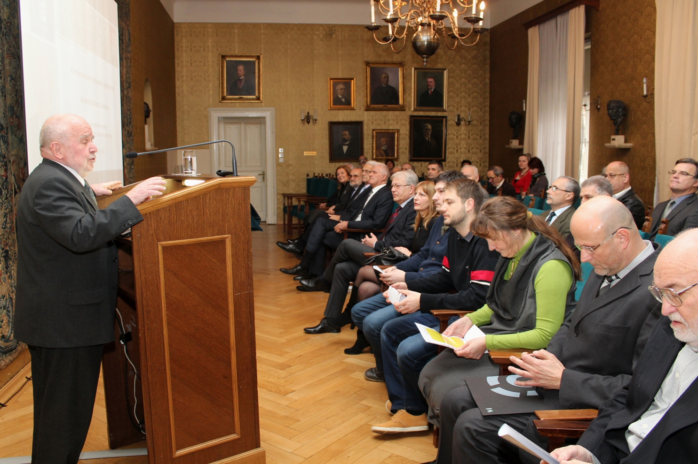
Zagreb, 16. veljače 2016. – Hrvatska akademija znanosti i umjetnosti održala je u utorak 16. veljače komemorativni sastanak u spomen na akademika Ivana Jurkovića, istaknutog hrvatskog geologa koji je umro 30. prosinca 2014.
Kako je istaknuo tajnik Razreda za prirodne znanosti akademik Ivan Gušić, akademik Jurković bio je redoviti član HAZU punih 45 godina te je u trenutku smrti bio akademik s najdužim stažom. „Bio je aktivan do zadnjeg daha, a članstvo u Akademiji shvaćao je ozbiljno i savjesno, osobitno kad se radilo o izboru novih članova. Odbijao je dužnosti u Upravi Akademije, kao i mjesto predsjednika, ali mnogi predsjednici Akademije tražili su njegove savjete zbog njegovog bogatog iskustva. Rado je prihvaćao funkcije bliske struci pa je bio prvi predsjednik Znanstvenog savjeta za naftu i Znanstvenog savjeta za daljinska istraživanja“, kazao je akademik Gušić, dok su o životu i radu akademika Jurkovića opširnije govorili prof. dr. sc. Goran Durn, član suradnik HAZU, i prof. dr. sc. Vesnica Garašić.
Ivan Jurković rodio se 27. ožujka 1917. u Ogulinu. U Zagrebu je 1939. diplomirao kemiju na Odjelu kemijskog inženjerstva Tehničkog fakulteta gdje mu je profesor bio Vladimir Prelog, kasniji nobelovac i počasni član HAZU, a 1942. je na Filozofskom fakultetu diplomirao geologiju. Doktorirao je 1956. na Tehničkom fakultetu. Od 1939. radio je kao asistent u Mineralogijsko-petrologijskom zavodu Tehničkog fakulteta, a od 1945. do 1957. u istom je Zavodu bio viši asistent. Od 1959. dio je docent, zatim do 1963. izvanredni te od 1963. do 1987. redoviti profesor na Rudarsko-geološko-naftnom fakultetu u Zavodu za mineralogiju, petrologiju i mineralne sirovine. Akademik Jurković 2000. je postao professor emeritus Sveučilišta u Zagrebu. Od 1979 do 1982. bio je rektor Sveučilišta u Zagrebu, a od 1982. do 1984. predsjednik Skupštine Sveučilišta. Dopisni član Akademije postao je 1963., a 1969. i redoviti član. Od 1969. do 1972. bio je i član Predsjedništva Akademije.
Od 1947. do 1949. bio je direktor i glavni geolog Rudarsko-geološkog instituta Ministarstva industrije i rudarstva NR Hrvatske, a zatim do 1951. glavni geolog Ministarstva crne i obojene metalurgije FNRJ. Od 1967. do 1971. bio je zastupnik u Saboru SR Hrvatske u Društveno-političkom i Kulturno-prosvjetnom vijeću Sabora. Od 1968. do 1978. bio je i član Izvršnog vijeća Sabora SR Hrvatske za nauku, tehnologiju i informatiku. U isto vrijeme bio je i predsjednik Republičkog Savjeta za naučni rad od 1971. do 1978. i Republičkoga savjeta za obrazovanje, znanost i kulturu od 1978. do 1982.
Akademik Ivan Jurković značajan je za razvoj rudarsko-geološke struke i geološke službe u Hrvatskoj i bivšoj Jugoslaviji. Kao geolog obavio je sistematizaciju svih poznatih rudarskih ležišta u Hrvatskoj na osnovu teorije o geološkoj evoluciji Zemlje, a istraživao je i boksitna i gipsna ležišta na području bivše Jugoslavije te vodio geološka znanstvena istraživanja planina u srednjoj Bosni. Također je vodio geološka istraživanja u više zemalja Afrike, Azije i Južne Amerike. Akademik Jurković zaslužan je za osnutak Sveučilišnog računskog centra Sveučilišta u Zagrebu (SRCE), kao i za izgradnju nove Nacionalne i sveučilišne knjižnice kojoj je 1988. položio kamen-temeljac, zajedno s akademikom Androm Mohorovičićem. Prof. dr. sc. Goran Durn istaknuo je da je akademik Jurković 1971. upozorio na nepravednu podjelu novca namijenjenog za znanstvena i tehnološka istraživanja te se izborio za pravedniju podjelu temeljem koje su financijska sredstva za znanost u Hrvatskoj iz Saveznog Fonda za naučni rad udvostručena. „Bili smo fascinirani njegovom marljivošću i ljubavlju prema geologiji i rudnim ležištima. Unaprijedio je ne samo svoju struku, nego i društvo u kojem je živio“, rekla je prof. dr. sc. Vesnica Garašić.
Svoja sjećanja na akademika Jurkovića kao profesora i suradnika iznio je prof. dr. sc. Ladislav Palinkaš, član suradnik HAZU, istaknuvši da je akademik Jurković geologiju otkrivao u svoj njenoj cjelovitosti. Akademik Vladimir Bermanec spomenuo je da je akademik Jurković znanstvene radove objavljivao u rasponu od 76 godina, što je svjetski kuriozitet, te da je svojom širinom iznenađivao i mlađe kolege.
Na komemoraciji su bili i predsjednik HAZU akademik Zvonko Kusić, potpredsjednici akademik Jakša Barbić i akademik Velimir Neidhardt, glavni tajnik HAZU akademik Pavao Rudan i tajnica HAZU Marina Štancl, članovi Razreda za prirodne znanosti i drugi akademici te članovi obitelji pokojnog akademika Jurkovića.

Marijan Lipovac
Ured za odnose s javnošću i medije HAZU

